CERKNICA
Cerknica je mesto, ki se nahaja na severnem robu Cerkniškega polja. Leži ob reki Cerkniščici, na hribčku okoli cerkve Marijinega rojstva pa se nahaja staro mestno jedro, ki se imenuje Tabor. Cerknica je bila v pisnih virih prvič omenjena leta 1040. V 15. stoletju so se začeli turški vpadi in prebivalci so bili prisiljeni na samoobrambo. O tem pričajo ohranjeni deli utrdb okoli cerkve. Ta obrambni tabor je eden največjih in najmočneje utrjenih taborov na Slovenskem ter eden izmed najbolje ohranjenih spomenikov v Sloveniji. V Cerknici vsako leto v pustnem času organizirajo tradicionalen pustni karneval. Ljubitelji gora se iz mesta lahko povzpnejo na Veliko Slivnico, ki ima 1114 metrov nadmorske višine, pod vrhom pa ima oskrbovan planinski dom.

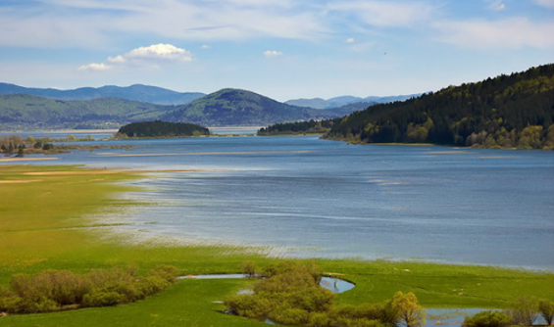
Cerkniško jezero

V Cerknici so se rodili psihiater Alfred Šenko, pesnik Jože Udovič, slikar Marko Šuštaršič in skladatelj Fran Gerbič. Po njih se imenujejo tudi zgradbe. V mestu si lahko ogledate Glasbeno šolo Frana Gerbiča, Knjižnico Jožeta Udoviča, kulturni dom, kip Martina Krpana, spomenik NOB in drugo.
Cerknica je v svetu najbolje znana po presihajočem Cerkniškem jezeru, ki leži južno od Cerkniškega polja in v površino meri 26 km2. Velja za enega največjih kraških znamenitosti ter največje presihajoče jezero v Evropi. Obiskovalca navduši s svojo raznoliko favno in floro ter številnim naravnimi pojavi. Jezero se napolni z vodo spomladi in v času deževja. V tem času je površina poplavljenega kraškega polja lahko velika tudi do 38 km2. Takrat ponuja obilo možnosti za ribolov in številne športe. Največja globina Cerkniškega jezera je približno 10 metrov. Okolica jezera je gnezdišče za mnoge vrste ptic. V jezero se steka voda iz podzemlja ene najbolj čudovitih kraških jam, Križne jame, ki je prava znamenitost med svetovnimi kraškimi jamami. Jezero presiha v mesecu maju in juniju, včasih pa tudi v zimskem času. Okrog jezera vodi označena krožna naravoslovna pot.

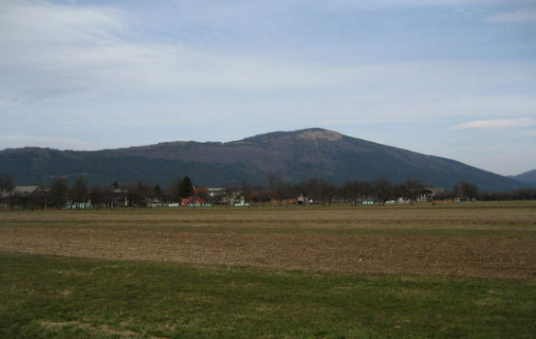
Velika Slivnica (1114 m)

Kraj se ponaša še z nekaterimi biseri, kot je Krajinski park Rakov Škocjan, izredno akustična renesančna cerkev v Zelšah in več kot štiristo let stara vaška kašča v Žerovnici.

Rakov Škocjan se nahaja med Planinskim in Cerkniškim poljem. Po tej kraški dolini teče reka ponikalnica Rak, ki je predhodnica reke Ljubljanice. Dolina je nastala tako, da se je porušil strop podzemeljskega rova, od nekdanjega oboka pa sta ostala le še Veliki in Mali naravni most. Po dolini vodi označena krožna naravoslovna pot, kjer se vidijo vse najpomembnejše naravne in kulturne znamenitosti.

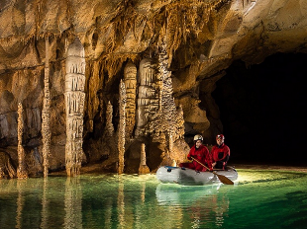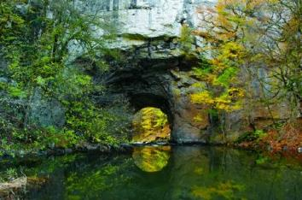
Križna jama Rakov Škocjan: Veliki naravni most

